1.Gün İZMİR – DÜSSELDORF (ALMANYA)
İzmir Adnan Menderes Havalimanı, Dış Hatlar Terminali Sun Express Havayolları kontuarı önünde belirlenen saatte buluşuyoruz. Check-in ve pasaport işlemleri sonrası Sun Express Havayolları'nın, tarifeli seferi ile Düsseldorf’a hareket ediyoruz. Düsseldorf’a varışımızı takiben havalimanında bizleri bekleyen aracımız ile Düsseldorf limanında bizi bekleyen gemimize transfer. Gemide check-in sonrası, kabinlere yerleşiyor ve serbest zaman veriyoruz. Gemimiz bu akşam saat 18.00’de hareket edecektir.
 | GÜN | LİMAN | ÜLKE | VARIŞ | HAREKET
 | 02 | Koblenz  * Koblenz Yürüyüş Turu | Almanya | 08:30 | 14:30
 | 03 | Frankfurt / Main  * Frankfurt Şehir Turu | Almanya | 05:30 | 18:30
 | 04 | Speyer  * Heidelberg Şehir ve Kale Turu | Almanya | 09:00 | 15:00
* İbaresi bulunan turları kendi imkanlarınız ya da gemi firmasının veya rehberli olması durumunda rehberlerin düzenleyeceği ekstra turlar ile gerçekleştirebilirsiniz.
5. Gün DÜSSELDORF (ALMANYA) – İZMİR
Gemimiz sabah 09:00 ‘da Düsseldorf limanına yanaşacaktır. Kahvaltı sonrası gemiden çıkış işlemleri ve Havalimanına transfer. Check-in ve Pasaport kontrolü sonrası Sun Express Havayolları’nın tarifeli seferi ile İzmir’e hareket ediyoruz. İzmir Adnan Menderes Havalimanına varışımızın ardından turumuz sona eriyor.
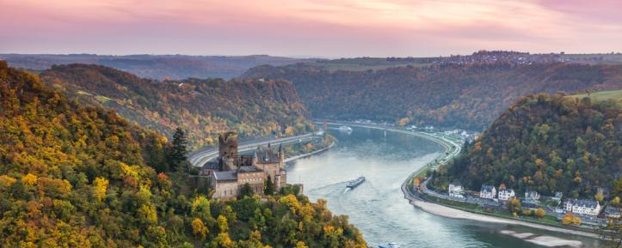

TUR ÜCRET DETAYLARI
[2 Kişilik Kabinde Kişi Başı]
KATEGORİLER |  |  | 05.03.2022 |  | 13.03.2022 |  |  | 29.03.2022
Dış Kabin (16m²) |  |  | 799 € |  | 849 € |  |  | 849 €
Orta Kat French Balkonlu Kabin (16m²) |  |  | 979 € |  | 999 € |  |  | 999 €
Üst Kat French Balkonlu Kabin (16m²) |  |  | 1.079 € |  | 1.099 € |  |  | 1.099 €
Üst Kat Gerçek Balkonlu Suite Kabin (24m²) |  |  | 1.299 € |  | 1.299 € |  |  | 1.299 €
Liman Vergisi & Havalimanı Vergisi & İptal Teminatlı  Seyahat Sağlık Sigortası (Paket fiyata dahildir.) |  |  | 290 € |  | 290 € |  |  | 290 €
Nehir Gemisi Servis Hizmet Ücreti |  |  | Dahil |  | Dahil |  |  | Dahil
SINGLE Oda Farkı :  ÇOCUK İndirimi :  BEBEK : | Standart kabin için vergi hariç kısımdan %70; Suite kabinler için vergi hariç kısımdan %90 olarak hesaplanır.  Nehir gemilerinde çocuk ve bebek ile seyahati için gemi şirketinin bu konuda müsaitlik ve onayı doğrultusunda fiyat verilir.
ULAŞIM DETAYLARI
KALKIŞ TARİHİ |  | GİDİŞ  UÇUŞ KODU |  | GİDİŞ  SAATİ |  | DÖNÜŞ  TARİHİ | DÖNÜŞ UÇUŞ KODU |  | DÖNÜŞ  SAATİ
05.03.2022 |  | XQ 958 |  | ADB-DUS  11:40-13:10 |  | 09.03.2022 | XQ 959 |  | DUS-ADB  14:10-19:30
13.03.2022 |  | XQ 958 |  | ADB-DUS  11:40-13:10 |  | 17.03.2022 | XQ 959 |  | DUS-ADB  14:10-19:30
29.03.2022 |  | XQ 958 |  | ADB-DUS  11:30-13:55 |  | 02.04.2022 | XQ 959 |  | DUS-ADB  14:55-19:05
- Havalimanı buluşma saati, uçuştan 2sa 30dk önce olup, detaylar tur hareketinden 2 gün öncesinde ayrıca iletilecektir.
- Kalkış ve varış saatleri yerel saatlerdir.
- *işareti olan uçuşlar, hareket tarihinden 1 sonraki takvim gününde varış noktasına ulaşır.
- İç hat bağlantılar için sınırlı kontenjan bulunmakta olup, müsaitlik alınması gerekmektedir.
- Bağlantı veren şehirlerin teyit edilmesi gerekmektedir.
- Konfirme edilen iç hat bağlantıları 24 saat içerisinde geçerli olan en uygun iç hat uçuş için geçerlidir.
- Gruplarda iç hat bağlantı fiyatları geçerli olmayabilir. Özel fiyatlarımızı sorunuz.
- Golden Bay Tour, hava yolu ile yolcu arasında aracı kurum olup, 28.09.1955 Lahey Protokolü’ne tabidir. Tarifeli ve özel uçuşlarda rötar riski olabilir veya mevcut gezi ve uçuş öncesinde saatler değişebilir. Golden Bay Tour, bu değişiklikleri en kısa sürede bildirmekle yükümlüdür. Yolcularımız uçuş detaylarının değişebileceğini bilerek ve kabul ederek turu satın almışlardır. 0-2 yaş arası çocuklar alan vergisi ve alan hizmetleri bedeli ödemezler

PAKETTUR FİYATINA DÂHİL OLAN SERVİSLER
- Sun Express Havayolları ile İzmir (ADB) - Düsseldorf (DUS) - İzmir (ADB) gidiş-dönüş parkurunda ekonomi sınıfı uçak bileti
- Havalimanı vergileri & Gemi liman vergiler & Covid-19 ve İptal Teminatlı Seyahat Sağlık Sigortası (Seyahatin Türkiye dışında başladığı andan itibaren geçerlidir.) (290 Euro)
- 2018 Yapımı, 5*Deluxe Nehir gemisinde, 4 gece tam pansiyon konaklama (Tam pansiyon dahilindeki servis gemiye biniş günü Akşam yemeği ile başlayıp, gemiden iniş günü kahvaltı ile son bulmaktadır)
- Havalimanı transferleri (Gemiye biniş günü ve gemiden iniş günü)
- Tüm Alkollü ve Alkolsüz İçecekler (Bar ve Mini Bar Dahil)
- Gemi personel bahşişleri (Kişi başı 55 Euro tutarında)
- Ücretsiz Wi-Fi İnternet
- Gemizde canlı müzik ve aktiviteler
- Gemide tüm gün kahve & çay istasyonu ve beş çayı ikramları
- Hoşgeldiniz Kokteyli
- Kaptan’ın Gala Kokteyli, Gala Özen Menüsü
- Geminin ilk ve son günü bagaj taşıma servisi
- Profesyonel Türkçe rehberlik ve asistanlık hizmetleri (Yeterli çoğunluk sağlandığı takdirde Türkçe rehberlik hizmeti verilecektir.)
- Turist şehir vergileri
- TURSAB zorunlu mesleki sorumluluk sigortası

PAKETTUR FİYATINA DÂHİL OLMAYAN SERVİSLER
  - Vize ücreti ve hizmet bedeli
  - İç hat bağlantı bileti
  - Gemi veya rehber tarafından organize edilecek opsiyonel turlar
  - Her türlü kişisel harcamalar
  - Yurt dışı çıkış harcı bedeli
  - Fiyata dahil hizmetlerde belirtilmemiş müze ve ören yerleri girişleri
  - Covid-19 Seyahat & Sağlık Sigortası Sür primi (65+ yaş ve üzeri misafirler için)
  - Şoför tipleri 5-10 Euro / kişi başı (isteğe bağlı)

Golden Bay Tour turlarında hizmet veren tur rehberleri, yerel rehberler, hizmet veren tüm şoförler ve araç görevlileri çift aşılıdır.

Tüm misafirlerimizi ücretsiz, 30 bin Euro teminatlı Covid-19 sağlık sigortası yapıyoruz.

Tura katılan misafirlerimizin tamamının aşılı olduğuna dikkat ediyoruz. Bu nedenle hem ülkemizde hem de ziyaretini gerçekleştirdiğimiz ülke Sağlık Bakanlıkları tarafından onaylanmış çift aşı ibrazını rica ediyor veya son üç ay içerisinde COVID-19 hastalığını geçirerek bağışıklık geliştirme zorunluluğu arıyoruz.

0-12 yaş arası çocuklarda aşı zorunluluğu yoktur ancak bu durum turda ziyaret edilen ülkenin uygulamasına göre değişiklik gösterebilir.

Sağlıklı Seyahat konsepti kapsamında, rezervasyon anında tüm misafirlerin HES kodlarının sisteme girilmesi gerekmektedir.
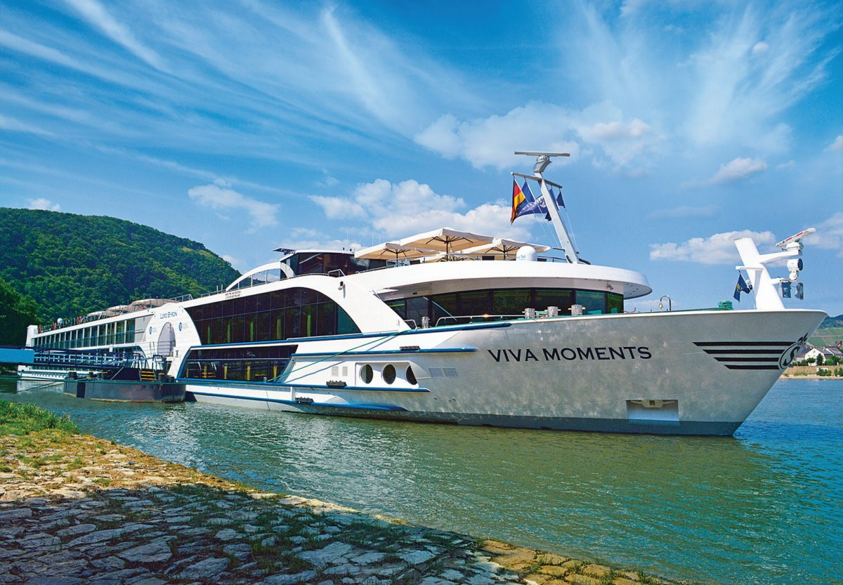
NEHİR GEMİMİZ HAKKINDA BİLGİLER
VİVA MOMENTS GEMİSİ ÖZELLİKLERİ | 2018 yılının başında seferlerine başlayan geminin uzunluğu 135m, genişliği 11,40m, yüksekliği 6 metre ve toplam 3 katlı olan gemide 88 kabin bulunmaktadır ve yolcu kapasitesi 176 olarak belirlenmiştir. Tüm kabinlerde; klima, Tv, telefon, minibar, kasa, saç kurutma makinası, kıyafet askısı, havlu, şampuan gibi imkanlar mevcuttur.  (Suite kabinler haricindeki kabinlerde Terlik ve Bornoz bulunmamaktadır).

Gerçek Balkonlu Süit Kabin - Üst Kat (24 m²)
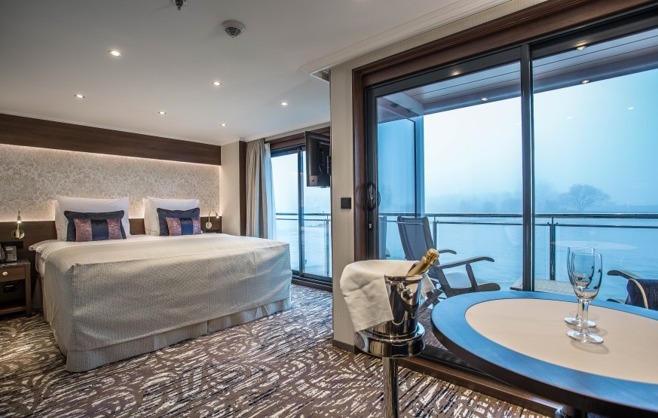

French Balkonlu Kabin - Orta ve Üst Kat (16 m²)
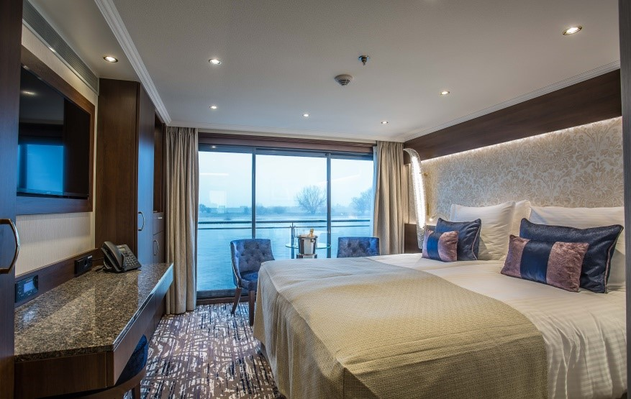

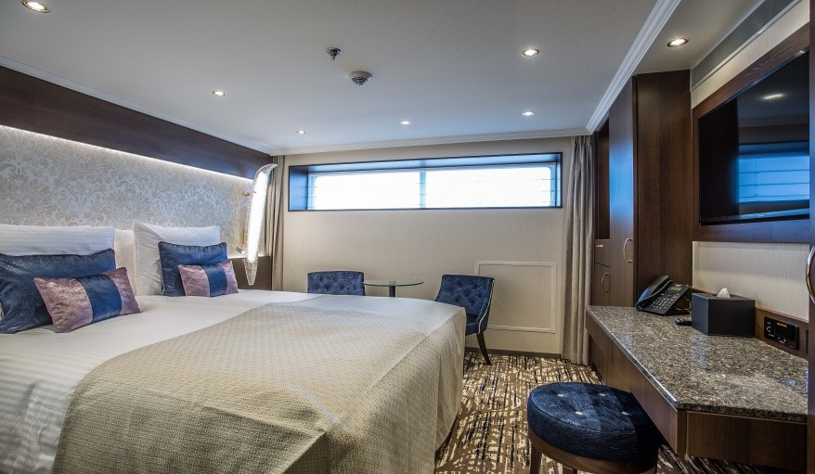
Panoramik Pencereleri Dış Kabin - Alt Kat (16 m²)

Seyahat Noktaları
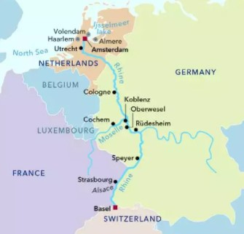

Gemi Kat Planı
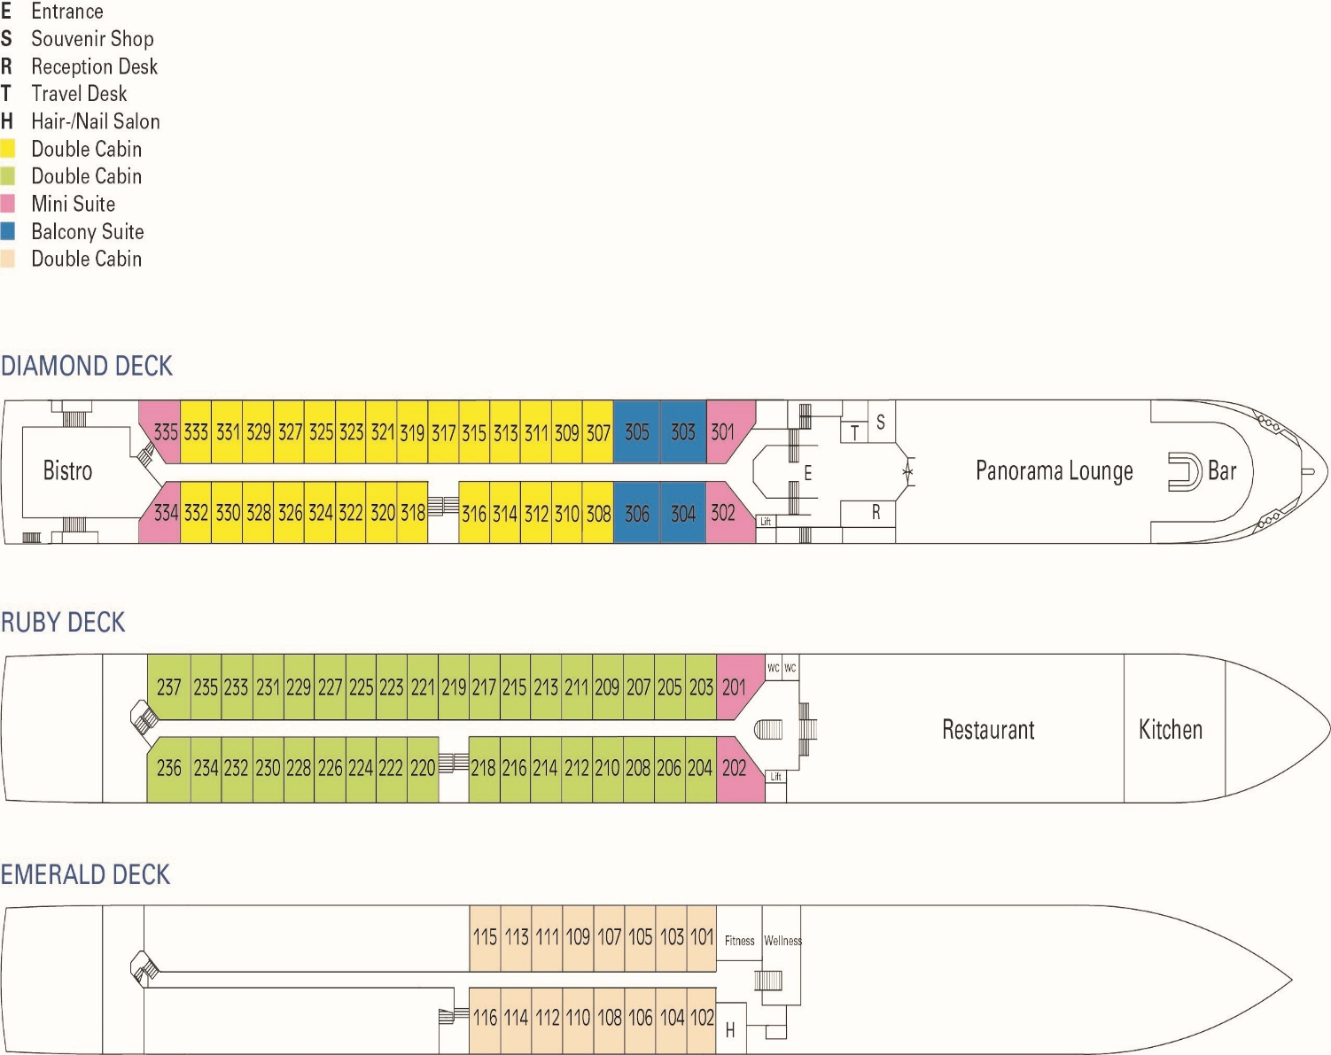

SIKÇA SORULAN SORULAR & ÖNEMLİ BİLGİLER
KATILIM ŞARTI | Bu gezimizde kişi katılım şartı yoktur. Geziye Türkçe rehber eşlik edebilmesi için en az 20 katılımcı şartı olup yeterli grup sayısına ulaşmak gerekir. Gemi şirketi tarafından olası parkur ve tarih değişikliği halinde tur yeni güzergahı ile devam eder.
VİZE | Umumi Pasaport Vize gerekli (Çok girişli Schengen Vizesi)  Yeşil Pasaport Vize gerekli değil  Hizmet Pasaportu Vize gerekli değil  Seyahat bitiş tarihinden itibaren 6 ay geçerli ve 10 yıldan eski olmayan pasaportunuzun olması gerekmektedir.  Geçerli pasaportun olması ve/veya vize alınmış (vize gerekli destinasyon/pasaport için) olması, ülkeye giriş yapılabileceği anlamına gelmemektedir. Pasaport polisinin sizi ülkeye sokmama yetkisi vardır. Bu durumdan Golden Bay Tour sorumlu değildir, sorumluluk yolcuya aittir.  Vize gereken destinasyonlarda, vize başvurusu için acentenizin tarafınıza ileteceği “Vize İçin Gerekli Evraklar” listesinde belirtilen belgeler ile vize başvurusunun yapılması gerekmektedir.  Yırtık, yıpranmış, ıslanmış ve/veya benzeri tahribata uğramış pasaportlar nedeniyle ziyaret edilecek ülke sınır kapısında gümrük polisi ile sorun yaşanmaması adına; anılan pasaportların yenilenmesi ve T.C. vatandaşlarına vize uygulayan bir ülke ise ilgili vizenin yeni pasaportta olması gerekmektedir. Aksi durumda sorumluluk yolcuya aittir.  18 yaşından küçük misafirlerimiz tek başlarına ya da yanlarında anne ya da babadan sadece biri ile seyahat ederken ülke giriş-çıkışlarında görevli polis memurunca anne-babanın ortak muvafakatini gösterir belge sorulması ihtimali olduğundan; 18 yaş altı misafirlerimizin ve anne-babalarının bu konuda hassasiyet göstermelerini tavsiye ederiz.
SAĞLIK | Nehir Cruise gemilerinde uzman doktorların ve tıbbi personelin hizmet verdiği, donanımlı Sağlık Merkezi bulunmaz. Acil durumlarda resepsiyon en yakın sağlık kuruluşundan çok kısa süre içerisinde sağlık ekiplerini gemiye çağırır. Bu tür sağlık hizmetleri ücretlidir. Sağlık sigortanız bu konuda destek olacaktır.  Gemi yolculuğunuz esnasında alacağınız yemeklerde sağlığınızı tehdit edecek bir sorun ile karşılaşılacağını düşünmüyoruz. Buna karşın gemide olmadığınız anlarda yeme içme konusunda dikkatli olmanızı, kesinlikle kapalı şişe suyu tüketmenizi, buz, süt ve süt ürünlerinden kaçınmanızı, iyi pişirildiğine emin olduğunuz et ve balık ürünleri tüketmenizi, meyve konusunda muz, ananas gibi kabuğu soyulabilen meyveler yemenizi öneriyoruz. Ülke girişlerinde ve yurda dönüşlerde güncel aşı/pcr kurallarına uyulmalıdır.
UÇUŞ SÜRELERİ | İzmir Düsseldorf 3 sa 20 dk
OPSİYONEL TURLAR  &  ETKİNLİKLER | Opsiyonel turlar ve Etkinlikler, servis aldığımız yerel acente tarafından en az 20 kişi katılım şartı ile düzenlenmekte olup, katılım zorunluluğu bulunmamaktadır. Yeterli sayı sağlanamadığı takdirde geziler yapılamamakta veya opsiyonel tur / etkinlik fiyatları, içerik, kullanılacak araç katılımcı sayısına göre değişiklik gösterebilmektedir. Ayrıca ekstra turların / etkinliklerin günleri ve saatleri, gidilecek yerlerdeki müze, ören yerlerinin veya mekânın açık/kapalı olma durumlarına ve hava şartlarına göre rehber tarafından değiştirilebilir.  Tur paketine dahil olan panoramik şehir turları, şehirlerin genel tanıtımı için düzenlenen ve araç içinden rehber anlatımıyla panoramik olarak yapılan müze, ören yeri girişlerini içermeyen en fazla 2-3 saatlik turlardır. Panoramik turlar, programda belirtilen diğer turlar da dahil olmak üzere, tura denk gelen gün ve saatte yerel otoriteler tarafından gezilmesine, girilmesine izin verilmeyen veya herhangi bir etkinlik nedeniyle kapalı yollar sebebiyle gerçekleşmediği takdirde, keza hava şartları nedeniyle turun yapılması imkânsız hale geldiği durumlarda bahse konu turların yapılamamasından Golden Bay Tour sorumlu değildir. Bazı turlar kapalı yollar veya araç girişine izin verilmeyen noktalarda imkanlar dahilinde toplu taşıma veya yaya olarak yapılabilir.
GEMİ ÖNCESİ VE SONRASI KONAKLAMA | Fuar, kongre, konser, etkinlik, spor turnuvası vb. gibi dönemlerde oteller belirtilen km’lerden fazla mesafede kullanılabilir.  3 kişilik odalar, otellerin uygunluğuna göre verilebilmekte olup, bu tip odalarda 3. Kişiye sunulan yatak, standart yataklardan küçük olabilir. 3 kişilik odalar 1 büyük yatak ve 1 ilave yataktan oluşmaktadır. İlave yataklar, açma-kapama ve coach bed olarak adlandırılan yataklardan oluştukları için katılımcı 3. kişi ve/veya çocuk rezervasyonlarında odalarda yaşanabilecek sıkışıklık ve yatak tipini kabul ettiklerini beyan etmiş sayılırlar.  Çocuk indirimleri 2 yetişkin yanında kalan ve fiyatlandırma bölümünde belirtilen yaş grubuna uyan tek (1) çocuk için geçerlidir.  Tur programında dahil olan hizmetlerden otelde alınan kahvaltılar, bulunulan ülkenin kahvaltı kültürüne uygun olarak ve genelde kontinental kahvaltı olarak adlandırılan tereyağı, reçel, ekmek, çay veya kahveden oluşan sınırlı bir menü ile sunulmakta olup, gruplar için gruba tahsis edilmiş ayrı bir salonda servis edilebilir.
PARA BİRİMİ | Yanınızda Euro (EUR) bulundurmanızda fayda vardır.
SAAT DİLİMİ | Avrupa, Türkiye ile yaz saat diliminde 1 saat geride, kış saat diliminde ise 2 saat geridedir.  Örneğin, Kışın Türkiye’de saat 18:30 iken Avrupa’da 16:30’dur.
TELEFON KULLANIMI | Cep telefonu hattınız uluslararası aramalara (roaming) açık ise kullanılmaktadır.
KIYAFET VE GEREKLİ EŞYALAR | Yaz sezonunda gidilecekse kolayca giyilip çıkarılabilecek t-shirt, kısa ve uzun kollu gömlekler, pamuklu pantolonlar, şort, rahat yürüyüş ayakkabıları, akşamları için ince bir mont ve ince bir kazak almanızı öneririz. Bunun dışında; şapka, güneş gözlüğü, güneş kremi, olası gürültüye karşı kulak tıkacı, fotoğraf makinesi, video kamera ve bunların şarj aletleri ve yedek hafıza kartları da getirebilirsiniz. Kış döneminde ise, rahat hareket edebileceğiniz ve sizi sıcak tutacak giysiler öneririz.
YEMEK KÜLTÜRÜ | Alman yemek kültürü kısmen de olsa Türk yeme içme kültürüne oldukça yakındır. Seyahatiniz esnasında gemimiz Alman Mutfağının seçkin örneklerinden siz değerli misafirlerimize belirli günlerde sunacaktır.
ELEKTRİK | Elektrik prizleri Türkiye ile aynıdır.
ALIŞVERİŞ | Şehir merkezlerinde bulunan alışveriş merkezleri ve hediyelik eşya satan küçük tezgahlardan alışveriş imkânı bulunmaktadır.
ÖNEMLİ NOTLAR | *Programda belirtilen saatler Viva Cruises ve Sun Express Hava Yolları firmalarından alınmıştır. Saatlerde oluşabilecek herhangi bir değişiklikten acentemiz sorumlu değildir. Dolayısıyla herhangi bir saat değişikliği durumunda acentemiz programın içeriğini düzenleme hakkını saklı tutar. Ayrıca deniz & nehir turlarımızda ani gelişen liman şartları, kötü hava şartları, su seviye değişimi, deniz & nehir trafiği, nehir seviye havuzlarındaki grev vb. “fors majör” nedenlerden dolayı gemi firması ve gemi kaptanı programda  değişiklik yapma hakkına sahiptir. Bu değişikliklerden acentemiz sorumlu olmamaktadır.  *Tura başlangıç için acentemiz tarafından bildirilen saatlerde belirtilen havalimanında ya da geminin yanaşacağı limanda hazır bulunmayan, uçağı ya da gemiyi kaçırarak binemeyen yolcuların seyahati gerçekleştirememelerinden acentemiz sorumlu olmayacaktır. Uçağı ya da gemiyi kaçıran yolcuların tura yeniden dahil olmaları için gerekli olacak ulaşım masrafları kendilerine aittir.  *Gemiye yapılan check-in esnasında istisnasız her yolcunun (çiftlerde sadece 1 kişi) manyetik “cruise card”larını alırken kredi kartını ibraz etmesi veya nakit depozit yatırması gerekmektedir. Bu ibraz sonucunda her kredi kartından kişi başına ortalama 300 USD’lik bir provizyon çekimi yapılacaktır. Bunun nedeni sizler gemiye check-in yaptıktan sonra seyir esnasında gemi içinde yapacağınız ekstra harcamalar içindir. Gemi içindeki ekstra harcamalarınızı check-in esnasında sizlere verilmiş olan bu manyetik Cruise Card ile yapabileceksiniz. Gemide hiçbir yerde nakit para geçmemektedir. Tüm harcamalarınızı odalarınızdaki interaktif televizyonlardan, gemi içerisindeki interaktif ekranlardan veya resepsiyondan takip edebilirsiniz.  *Gemiye alkollü içki, ütü, saç kurutma makinası, su ısıtıcı, biberon ısıtıcı, elektrikli battaniye vb. eşyalar sokmak kesinlikle yasaktır. Her kabinde saç kurutma makinası birçok kabinde su ısıtıcı mevcuttur.  *Gemi seyahatimizin başlangıcında valizleriniz için belirli renklerde valiz etiketleri tahsis edilecektir. Bu etiketlerin eksiksiz doldurulması valizlerinizin kabinlerinize doğru olarak gelmesi açısından son derece önemlidir.  *Valizleriniz geminin ilk kalkış gününde akşam geç vakte kadar kabininize gelmeyebilir. Bu yüzden gemiye bineceğiniz ilk gün önemli ihtiyaçlarınızı küçük bir el çantasına koyup yanınıza almanızda fayda vardır.  *Acil bir durumda tahliye prosedürlerini tanımanız açısından seyahatinizin ilk günü bir güvenlik tatbikatı ve sunumu yapılacaktır. Katılımı son derece önemlidir. Tatbikattaki buluşma noktasına rehberleriniz ve odanızdan sorumlu gemi çalışanı yönlendirmektedir.  *Geminin ücretli olan uydu bağlantılı internet sisteminden faydalanabilirsiniz. Maliyetinin düşük olması için mutlaka gemi tarafından önerilen paketleri tercih ediniz.  *Gemide her akşam, bir sonraki güne ait ayrıntılı bir program kabininize bırakılacaktır. Bu programda, gemi içerisindeki tüm aktiviteler, eğlence organizasyonlarına dair bilgiler ve önemli notlar eksiksiz şekilde yer almaktadır.  *Tur süresince tüm özel eşyalarınıza sahip çıkmanızı önemle rica ederiz. Gemide tüm kabinlerde değerli eşyalarınızı muhafaza edebileceğiniz bir kasa mevcuttur. Acentamız kabinde ve bagajda unutulan para ve değerli zihniyet eşyalarınızın kaybolması ve çalınmasından dolayı sorumluluk üstlenmemektedir. Bulunan eşyalarınızın bulunduğu ülkeden karşı ödemeli kargo hizmeti ile tarafınıza gönderilmesi konusunda destek sağlanacaktır.  *Tur başlangıcından sonraki günlerde de geminin limanlardaki kalkış saatlerine kesinlikle riayet edilmesi gerekmektedir. Limanlarda geminin kalkış saatinden en geç 45 dakika öncesinde gemiye giriş yapılması gerekmektedir. Aksi takdirde gemiye giriş yapamayabilirsiniz. Böyle bir durumdan acentemiz sorumlu olmayacaktır. Gemi turuna izin verilen uygun bir limandan yeniden dahil olunması için gerekli olacak ulaşım masrafları yolcunun kendisine aittir.  *Gemi seyahatinizin sonunda bir gece önceden kabinlerinize bırakılacak etiketlerin takılması gerekir. Sabah erkenden kabin kapılarınızın önüne bırakmanız gerekmektedir daha sonra valizlerinizi toplanarak transfer yapılacak otobüslerin önünde dizilir. Yolcular tarafından burada teslim alınacaktır.

